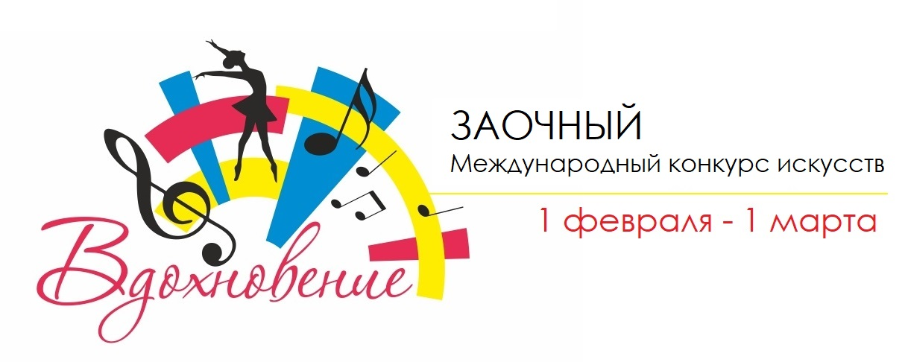
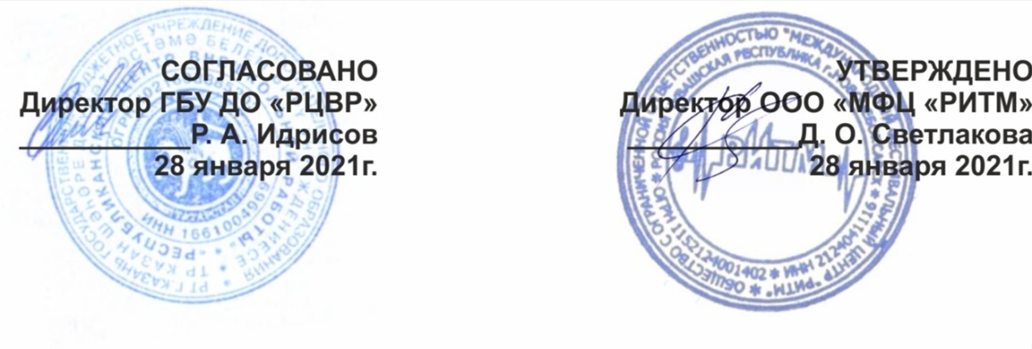
ПОЛОЖЕНИЕ

Международный заочный конкурс искусств «ВДОХНОВЕНИЕ» учрежден для выявления и поддержки талантливых учащихся и преподавателей, стимулирования и поощрения детского и юношеского творчества, сохранения и развития культурного потенциала молодежи, повышения исполнительского мастерства и сценической культуры.

Награды и призы:

Диплом ОЧНОГО образца Лауреатам и Дипломантам конкурса, а так же благодарственные письма руководителям и концертмейстерам от Международного фестивального центра «РИТМ» и Государственного бюджетного учреждения дополнительного образования «Республиканского центра внешкольной работы»:
- будут отправлены ВСЕМ участникам конкурса на электронную почту, указанную в заявке в цифровом качестве до 15 МАРТА 2021г.

Условия проведения заочного конкурса:

- до 1 марта 2021 г. мы принимаем заявки на конкурс (ее нужно заполнить пройдя по ссылке, соответствующей вашей номинации, в конце Положения или на нашем сайте https://ritmcenter.ru/submit-an-application/ ).

ВИДЕОЗАПИСИ участников принимаются ТОЛЬКО в виде ссылки,
прикрепленной к заявке.

Оплатить участие в конкурсе можно онлайн прямо из формы заявки, а так же по нашим реквизитам, указанным в конце Положения - через приложение Сбербанк -онлайн или по квитанции (последняя страница Положения) в любом отделении банка. Оплаченную квитанцию или чек нужно выслать нам на почту ritm-premium@mail.ru. Заявка считается принятой только после оплаты.

* Видеозапись не обязательно должна являться профессиональной, достаточно качественно заснять ее на обычный мобильный телефон. Видеозапись номера может включать в себя как ваше выступление на сцене (в том числе в формате концерта или конкурса), так и концертное исполнения номера в репетиционном или учебном классе вашей школы или студии. А так же, учитывая непростые сложившиеся обстоятельства, мы принимаем видеозаписи, сделанные в домашних условиях, но соответствующие эстетике внешнего вида исполнителя.
В течение 1-3 дней Вам придет подтверждение на электронный адрес, указанный в заявке о том, что Ваша заявка принята.

Если у Вас возникают какие-либо проблемы с отправкой заявки или у Вас есть к нам вопросы, Вы можете обратиться в оргкомитет по телефону 89397431040 или отправить свой вопрос на электронную почту ritm-premium@mail.ru . Мы будем рады помочь советом и действием каждому из Вас!!!

- С 1 по 5 марта члены жюри просматривают и оценивают номера.
- С 6 по 15 марта Диплом и Благодарственные письма руководителям и концертмейстерам будут отправлены участникам на электронную почту, указанную в заявке!

Организаторы конкурса:
- Государственное бюджетное учреждение дополнительного образования «Республиканский центр внешкольной работы»,
- ООО «Международный фестивальный центр «РИТМ».

Участники конкурса

К участию в конкурсе приглашаются коллективы и солисты, как любительские, так и профессиональные по номинациям: инструментальное исполнительство, вокальное исполнительство, хоровое пение, хореография, театр мод, художественное слово, занимающиеся на базе детских садов, детских школ искусств, детских музыкальных школ, детских центров, домов культуры, дворцов детского и юношеского творчества, студий, учащиеся средне-специальных, высших учебных заведений, общеобразовательных школ и других учреждений!

Номинации конкурса (соло, малые формы, коллективы)
- Инструментальное исполнительство;
- Вокальное исполнительство;
- Хореография;
- Хоровое пение;
- Театр мод;
- Художественное слово.

«Инструментальное исполнительство»
Номинации:
- Специальное фортепиано;
- Общее фортепиано;
- Струнно-смычковые инструменты;
- Народные инструменты;
- Духовые инструменты;
- Камерный ансамбль;
- Композиция (исполняемое произведение является сочинением самого исполнителя);
- Искусство аккомпанемента;
- Концертмейстерское мастерство.

Количественный состав участников:
- соло
- малые формы (2-3 участника)
- ансамбли (от 4 до 9 участников)
- ансамбли, оркестры (от 10 участников)

Возрастные категории участников:
- до 6 лет
- 7-9 лет
- 10-12 лет
- 13-15 лет
- 16-19 лет
- Профессионал: 20 лет и старше, возраст не ограничен
(в этой номинации выступают участники, имеющие среднее или высшее профессиональное образование, в том числе преподаватели, руководители коллективов);
- Любитель: 20 лет и старше, возраст не ограничен
(в этой номинации выступают участники, не имеющие среднее или высшее профессиональное образование);
- Учитель и ученик (оценивается преподаватель и ученик)
- Смешанная группа (в коллективе каждой возрастной категории допускается наличие до 30% участников младше или старше указанных возрастных рамок. Например, в коллективе участвующем в номинации в 1 возрастной категории может быть до 30% состава младше 7 лет или старше 9 лет).

Возраст участников определяется на день проведения конкурса.
Солисты и коллективы инструментальной номинации представляют одно произведение продолжительностью не более 5-7 минут. Конкурсная программа исполняется наизусть.

Участник, либо коллектив, имеет право принимать участие несколько раз как в одной номинации, так и в разных номинациях, с условием предоставления отдельной заявки на каждую номинацию и оплаты оргвзноса.

Организационный взнос для участников номинации
«Инструментальное исполнительство»:
- Соло – 500 рублей;
- Малые формы (2-3 участника) – 1000 рублей;
- Ансамбли – (от 4 до 9 участников) –1500 рублей с коллектива;
- Ансамбли, оркестры - (от 10 участников) – 2000 рублей с коллектива;

Участники конкурса дополнительно могут заказать комплект наград: медаль Лауреата или Дипломанта Международного конкурса «ВДОХНОВЕНИЕ», оригинал диплома и благодарственного письма. Стоимость комплекта – 1200 руб. Отправка Почтой России за счет оргкомитета.

«Вокальное исполнительство»

Номинации:
- Эстрадный вокал;
- Академический вокал;
- Джазовый вокал;
- Родной край (песни, исполняемые на национальном языке);
- Народный вокал (в том числе фольклор и этнография).
- Патриотическая песня
- Первые шаги
Количественный состав участников:
- соло
- дуэт
- ансамбли

Возрастные категории участников:
- до 6лет
- 7-9 лет
- 10-12 лет
- 13-15 лет
- 16-19 лет
- Профессионал: 20 лет и старше, возраст не ограничен (в этой номинации выступают участники, имеющие среднее или высшее профессиональное образование, в том числе преподаватели, руководители коллективов);
- Любитель: 20 лет и старше, возраст не ограничен
(в этой номинации выступают участники, не имеющие среднее или высшее профессиональное образование);
- Учитель и ученик (оценивается преподаватель и ученик)
- Смешанная группа (в коллективе каждой возрастной категории допускается наличие до 30% участников младше или старше указанных возрастных рамок. Например, в коллективе участвующем в номинации в 1 возрастной категории может быть до 30% состава младше 7 лет или старше 9 лет).

Возраст участников определяется на день проведения конкурса.

Солисты и коллективы вокальной номинации представляют одно произведение продолжительностью не более 4-5 минут. Конкурсная программа исполняется наизусть.

Участник, либо коллектив, имеет право принимать участие несколько раз как в одной номинации, так и в разных номинациях, с условием предоставления отдельной заявки на каждую номинацию и оплаты оргвзноса.

Организационный взнос для участников номинации «Вокальное исполнительство»:
- Соло – 500 рублей;
- Дуэт – 1000 рублей;
- Ансамбли – 2000 рублей с коллектива.

Участники конкурса дополнительно могут заказать комплект наград: медаль Лауреата или Дипломанта Международного конкурса «ВДОХНОВЕНИЕ», оригинал диплома и благодарственного письма. Стоимость комплекта – 1200 руб. Отправка Почтой России за счет оргкомитета.

ОБЯЗАТЕЛЬНЫЕ ТРЕБОВАНИЯ для участия в номинации «Вокальное исполнительство»:
- Конкурсное выступление для участников номинаций академический вокал принимается только под «живой» аккомпанемент;
- Участники номинации народный вокал могут исполнять программу как с «живым» сопровождением, так и под фонограмму «минус». Для участников других номинаций: фонограмма должна быть с высоким качеством звука. Категорически запрещается выступление под фонограмму караоке;
- Конкурсные произведения исполняются только под «минусовую» фонограмму (для солистов допускается прописанный «бэк-вокал» только в припеве). Не допускается выступление вокалистов в конкурсной программе под фонограмму «плюс»;
- Ансамблям использование «бэк-вокала» категорически запрещено;
- Исполняемый репертуар доложен обязательно соответствовать возрасту участника.

«Хоровое пение»

Номинации:
- Академическое пение;
- Народное пение;
- Эстрадное пение;

Количественный состав участников:
- хоровые коллективы от 15 участников;

Возрастные категории участников:
- Младший хор (5-8 лет);
- Средний хор (9-12 лет);
- Старший хор (13-17лет);
- Взрослый хор (от 18 лет и старше);
В коллективе каждой возрастной категории допускается наличие до 30% участников младше или старше указанных возрастных рамок. Например, в коллективе участвующем в возрастной категории «средний хор», может быть до 20% состава младше 9 лет или старше 12 лет).

Участники номинации «Хоровое пение» представляют одно произведение общей продолжительностью не более 5-7 минут. Исполнение произведений a capella приветствуется, но не является обязательным;

Участник, либо коллектив, имеет право принимать участие несколько раз как в одной номинации, так и в разных номинациях, с условием предоставления отдельной заявки на каждую номинацию и оплаты оргвзноса.

Организационный взнос для участников номинации «Хоровое пение»:
- Хоровые коллективы (от 15 человек) – 2000 рублей с коллектива.

Участники конкурса дополнительно могут заказать комплект наград: медаль Лауреата или Дипломанта Международного конкурса «ВДОХНОВЕНИЕ», оригинал диплома и благодарственного письма. Стоимость комплекта – 1200 руб. Отправка Почтой России за счет оргкомитета.

Выступление участников номинации «Хоровое пение» допускается как в сопровождении «живого» аккомпанемента, так и под фонограмму «минус».

«Хореография»

Номинации:
- народный танец;
- народный стилизованный танец;
- классический танец;
- эстрадный танец;
- детский танец (для 1 и 2 возрастной категории);
- современный танец;
- спортивно-эстрадный танец;
- уличные танцы.

Количественный состав участников:
- соло
- малые формы (2-6 участников)
- ансамбли (от 7 до 15 участников)
- массовый танец (более 16 участников)

Возрастные категории участников:
- до 6лет
- 7-9 лет
- 10-12 лет
- 13-15 лет
- 16-19 лет
- Профессионал: 20 лет и старше, возраст не ограничен (в этой номинации выступают участники, имеющие среднее или высшее профессиональное образование, в том числе преподаватели, руководители коллективов);
- Любитель: 20 лет и старше, возраст не ограничен
(в этой номинации выступают участники, не имеющие среднее или высшее профессиональное образование);
- Учитель и ученик (оценивается преподаватель и ученик)
- Смешанная группа (в коллективе каждой возрастной категории допускается наличие до 30% участников младше или старше указанных возрастных рамок. Например, в коллективе участвующем в 3 возрастной категории, может быть до 20% состава младше 10 лет или старше 12 лет).

Возраст участников определяется на день проведения конкурса.

Солисты и коллективы номинации «Хореография» представляют одну хореографическую композицию продолжительностью не более 5-7 минут.

Участник, либо коллектив, имеет право принимать участие несколько раз как в одной номинации, так и в разных номинациях, с условием предоставления отдельной заявки на каждую номинацию и оплаты оргвзноса.

Организационный взнос для участников номинации «Хореография»:
- Соло – 500 рублей;
- Малые формы (2-3 участника) – 1000 рублей ;
- Ансамбли – (от 4 до 9 участников) – 1500 рублей с коллектива;
- Коллективы - (от 10 участников) – 2000 рублей с коллектива;

Участники конкурса дополнительно могут заказать комплект наград: медаль Лауреата или Дипломанта Международного конкурса «ВДОХНОВЕНИЕ», оригинал диплома и благодарственного письма. Стоимость комплекта – 1200 руб. Отправка Почтой России за счет оргкомитета.

«Театр мод»

Номинация:
- Театр мод (театр костюма).

Количественный состав участников:
- соло
- малые формы (2-6 участников)
- коллективы (от 7 до 15 участников)
- коллективы (более 16 участников)

Возрастные категории участников:
- до 6лет
- 7-10 лет
- 11-14 лет
- 15-19 лет
- Профессионал: 20 лет и старше, возраст не ограничен (в этой номинации выступают участники, имеющие среднее или высшее профессиональное образование, в том числе преподаватели, руководители коллективов);
- Любитель: 20 лет и старше, возраст не ограничен
(в этой номинации выступают участники, не имеющие среднее или высшее профессиональное образование);
- Учитель и ученик (оценивается преподаватель и ученик)
- Смешанная группа (в коллективе каждой возрастной категории допускается наличие до 30% участников младше или старше указанных возрастных рамок. Например, в коллективе участвующем в 3 возрастной категории, может быть до 20% состава младше 11 лет или старше 14 лет).
Возраст участников определяется на день проведения конкурса.

Участники номинации «Театр мод» для конкурсного выступления представляют 1 коллекцию до 7 минут.

Участник, либо коллектив, имеет право принимать участие несколько раз как в одной номинации, так и в разных номинациях, с условием предоставления отдельной заявки на каждую номинацию и оплаты оргвзноса.

Организационный взнос для участников номинации «Театр мод»:
- Соло – 500 рублей;
- Малые формы (2-3 участника) – 1000 рублей ;
- Ансамбли – (от 4 до 9 участников) – 1500 рублей с коллектива;
- Коллективы - (от 10 участников) – 2000 рублей с коллектива;

Участники конкурса дополнительно могут заказать комплект наград: медаль Лауреата или Дипломанта Международного конкурса «ВДОХНОВЕНИЕ», оригинал диплома и благодарственного письма. Стоимость комплекта – 1200 руб. Отправка Почтой России за счет оргкомитета.

«Художественное слово»
Номинации:
- Проза;
- Поэзия;
- Сказ;
- Литературно-музыкальная композиция.

Количественный состав участников:
- соло
- дуэт
- ансамбли

Возрастные категории участников:
- до 6лет
- 7-9 лет
- 10-12 лет
- 13-15 лет
- 16-19 лет
- Профессионал: 20 лет и старше, возраст не ограничен (в этой номинации выступают участники, имеющие среднее или высшее профессиональное образование, в том числе преподаватели);
- Любитель: 20 лет и старше, возраст не ограничен
(в этой номинации выступают участники, не имеющие среднее или высшее профессиональное образование);
- Учитель и ученик (оценивается преподаватель и ученик)
- Смешанная группа (в коллективе каждой возрастной категории допускается наличие до 30% участников младше или старше указанных возрастных рамок. Например, в коллективе участвующем в номинации в 2 возрастной категории может быть до 30% состава младше 7 лет или старше 9 лет).
Возраст участников определяется на день проведения конкурса.

Солисты и коллективы номинации «Художественное слово » представляют одно произведение продолжительностью не более 5-7 минут. Конкурсная программа исполняется наизусть.

Участник, либо коллектив, имеет право принимать участие несколько раз как в одной номинации, так и в разных номинациях, с условием предоставления отдельной заявки на каждую номинацию и оплаты оргвзноса.

Организационный взнос для участников номинации «Художественное слово»:
- Соло – 500 рублей ;
- Дуэт – 1500 рублей (дополнительная номинация – 1000 рублей);
- Ансамбли – 2000 рублей с коллектива;

Участники конкурса дополнительно могут заказать комплект наград: медаль Лауреата или Дипломанта Международного конкурса «ВДОХНОВЕНИЕ», оригинал диплома и благодарственного письма. Стоимость комплекта – 1200 руб. Отправка Почтой России за счет оргкомитета.

Для участия в конкурсе Вам необходимо в срок до
1 марта 2021 года
подать заявку установленного образца, переходя по нужной ссылке:

Для участников номинаций «Инструментальное исполнительство»:
https://docs.google.com/forms/d/e/1FAIpQLSdchZBJtDRdLSCxuUUa-LYThDRxPhxR3fd-V8bWq_Bkz6EM9w/viewform

Для участников номинаций « Вокальное исполнительство»:
https://docs.google.com/forms/d/e/1FAIpQLSeOX9CdwdG1WEsQ6eFRHxcJS10iTS8fCH2G8JWswCnXpQ8UoQ/viewform

Для участников номинаций «Хореография»:
https://docs.google.com/forms/d/e/1FAIpQLScItjj7mYkrj-M1Xf1yIU70aKEOBzlOj6uBwV5TOOlTwOUpYw/viewform

Для участников номинаций «Хоровое пение»:
https://docs.google.com/forms/d/e/1FAIpQLSf55GwE9x_X9zMrvtssBF0TZ9U8v7cV_CJPNwwEKSEyZbs0mg/viewform

Для участников номинаций «Театр мод»:
https://docs.google.com/forms/d/e/1FAIpQLSeXfNThLrOkWhjLAMMKP3TaJCHaW8mej-QM_FmhkjU9ulgH_w/viewform

Для участников номинаций «Художественное слово»:
https://docs.google.com/forms/d/e/1FAIpQLScATrqP1p-myiAvrtvhqcpT4scgmtPWF9w-ieZw585ZZicHOg/viewform

Чтобы отправить заявку, необходимо:
- Удерживая клавишу «Ctrl» щелкнуть мышкой на ссылку, соответствующую Вашей номинации;
- Внимательно заполнить предложенную форму;
- Нажать Готово.
ИЛИ:
- Скопировать ссылку соответствующую Вашей номинации.
- Открыть интернет;
- Вставить ссылку в окно браузера (верхняя строка)
- Нажать Enter
- Внимательно заполнить предложенную форму;
- Нажать Готово.

В течение 1-3 дней Вам придет подтверждение на электронный адрес, указанный в заявке о том, что Ваша заявка принята.

Если у Вас возникают какие-либо проблемы с отправкой заявки или у Вас есть к нам вопросы, Вы можете обратиться в оргкомитет по указанным телефонам или отправить свой вопрос на электронную почту ritm-premium@mail.ru Мы будем рады помочь советом и действием каждому из Вас!!!

Контакты организаторов:

- Оргкомитет фестиваля - конкурса
Анна, тел: 8-939-743-10-40 (WhatsApp)
- Директор фестиваля – конкурса
Светлакова Дарья Олеговна, тел: 8-927-841-77-26 (WhatsApp, Viber)

Дополнительная информация на сайте: https://ritmcenter.ru/
Наша электронная почта ritm-premium@mail.ru
Наш Instagram: instagram.com/ritmcenter
Наша группа ВКонтакте: http://vk.com/ritmcenter

Наши реквизиты:
ООО «МФЦ «РИТМ»
ИНН 2124041116 / КПП 212401001
р/с 40702810900750000062
в ПАО «АК БАРС» банк г. Казань
БИК 049205805
к/счет 30101810000000000805

